附件1

十五运会先期决赛线上教育准入系统操作指南

一、平台入口
中国反兴奋剂教育平台（CADEP）可以通过电脑端网页和手机端微信小程序两种方式进行登录学习。
电脑端在浏览器输入中国反兴奋剂教育平台网址https://cleanmedal.chinada.cn（该网址仅限电脑端登录，使用手机浏览器登录可能存在软件兼容问题，导致学习页面无法跳转），或手机端关注“拿干净金牌”微信公众号（扫描下方二维码可关注）并点击“互动专区-教育准入”进入中国反兴奋剂教育平台（CADEP）微信小程序。
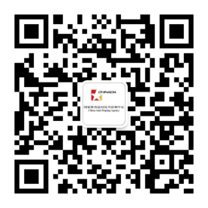  图 1公众号入口  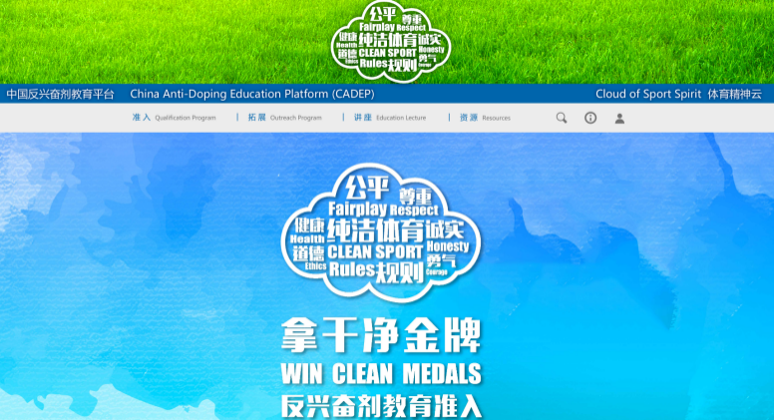  图 2网页版页面 | 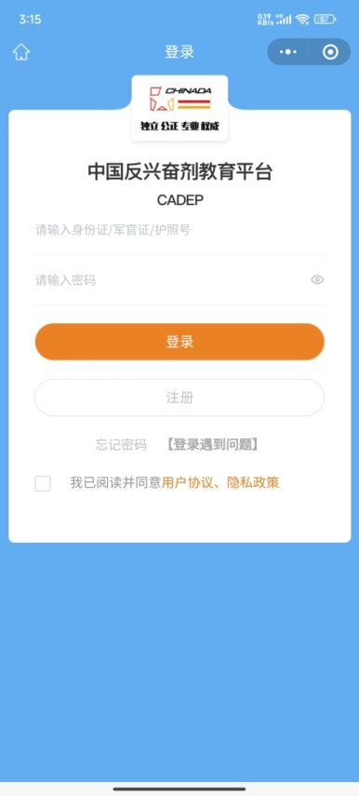  图 3小程序页面

二、注册与登录
以电脑端为例，具体操作方式如下：
- 电脑浏览器输入https://cleanmedal.chinada.cn，进入中国反兴奋剂教育平台（CADEP）。
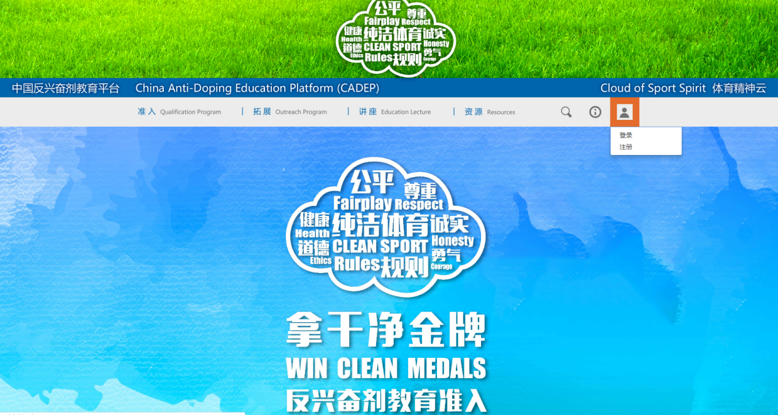
图 4平台首页
- 已有账号人员点击【登录】按钮进入登录页，输入账号信息进行登录。
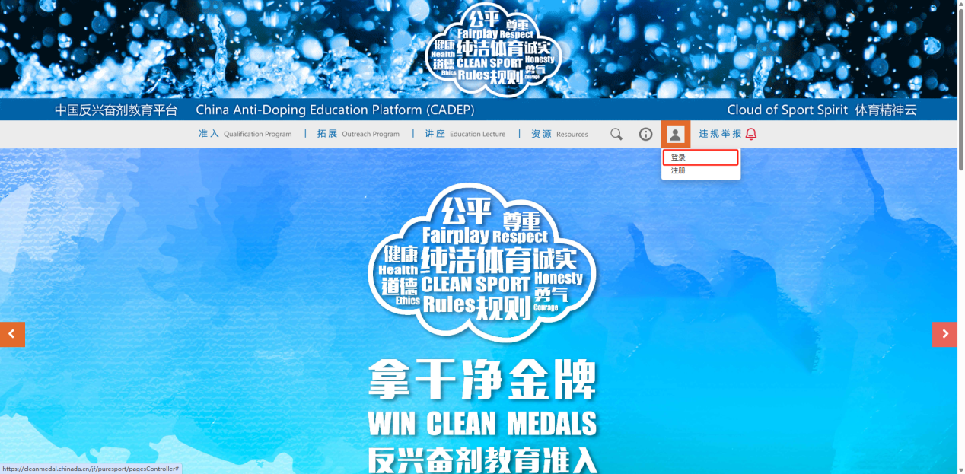
图 5【登录】按钮
- 新用户请点击首页【注册】按钮或登录页【去注册】按钮进行注册。
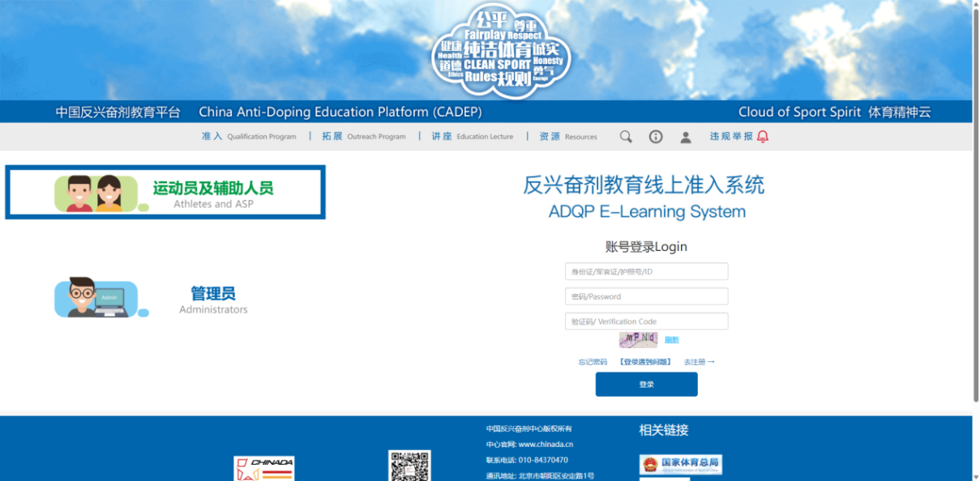
图 6登录页面
- 新用户填写信息，完成注册。运动员和辅助人员应根据参赛项目准确选择自己的运动项目类别。注册成功后进行账号登录。为了确保项目管理员能够在后台查看到考试情况，级别一栏请选择“省级”，已完成注册的运动员，可在个人中心进行调整。
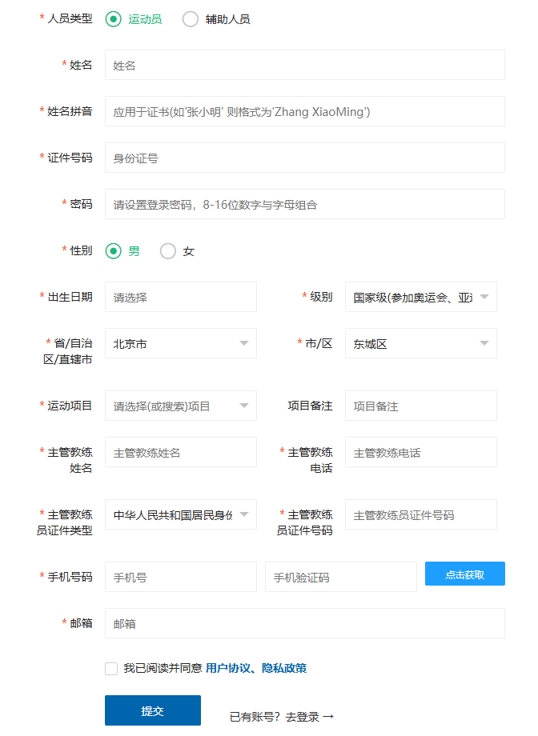
图 7注册页面
- 登录成功后点击进入准入专区页面。
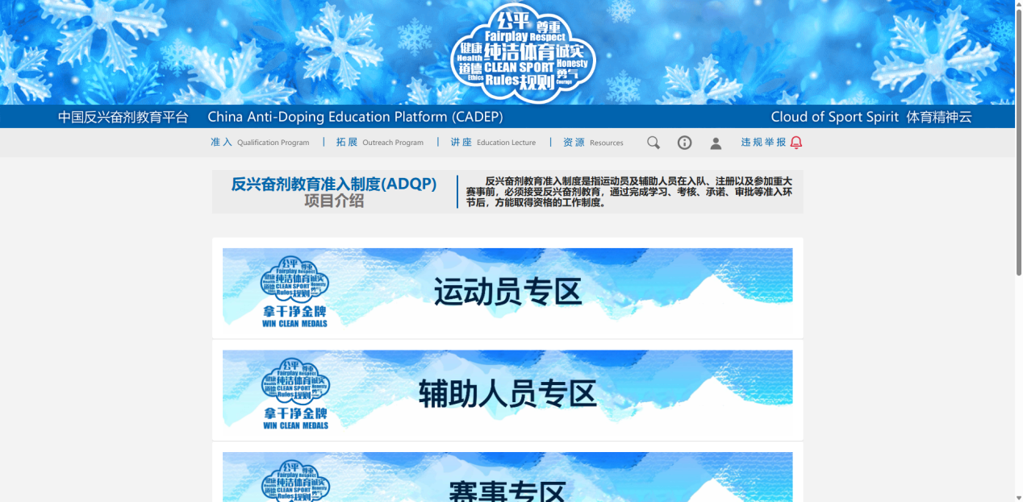
图 8 准入专区页面
三、课程学习与考核
（一）课程学习
运动员或辅助人员依次点击“赛事专区”-“国内赛事专区”-“十五运反兴奋剂教育准入入口”，根据不同人员身份选择进入对应入口，其中专业队参赛人员选择十五运会反兴奋剂教育准入（专业队先期决赛入口）、群众赛事参赛人员选择进入十五运会反兴奋剂教育准入（群众赛事入口），在人脸核验无误后开始进行课程学习。
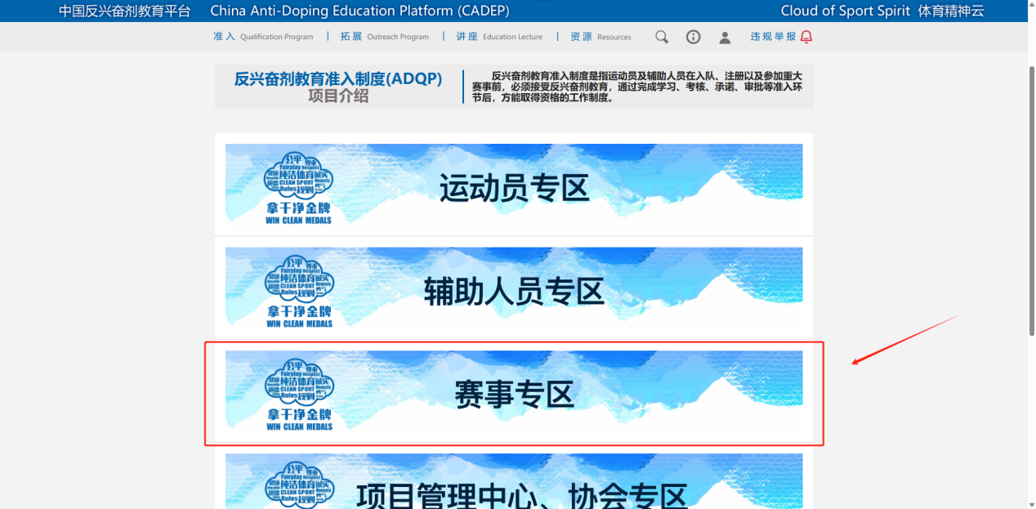
图 9赛事专区入口
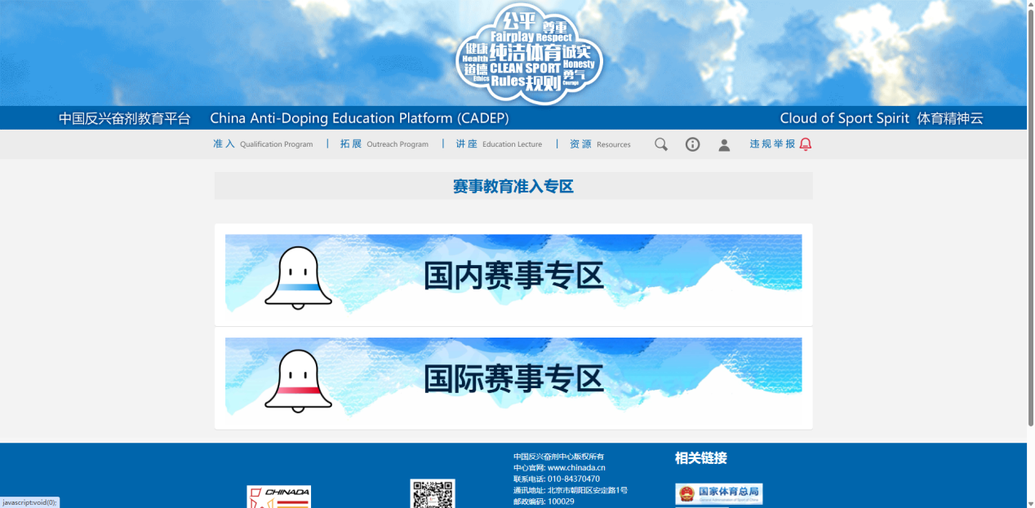
图 10国内赛事专区入口
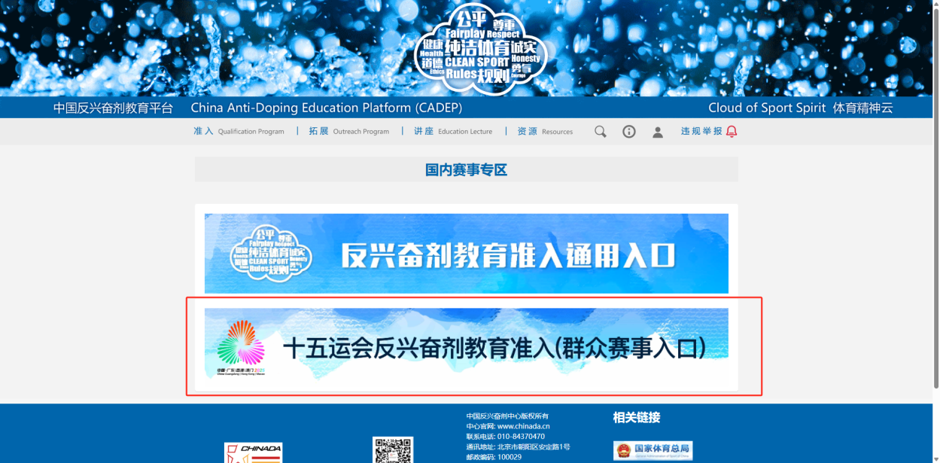
图 11十五运会反兴奋剂教育准入入口（群众赛事）
（二）课程考试
参赛人员依次完成兴奋剂工作六项规定、反兴奋剂专项课程和反兴奋剂扩展知识三个阶段的学习后，如下图所示，点击考试入口进入考试界面，阅读相关考试的考试说明，并进行人脸核验通过后，点击“开始考试”按钮开始考试。准入考试满分为100分，达到80分（含）以上为合格（每人有3次考试机会，以最高成绩为最终成绩）。
提示：在考试过程中还须再次进行人脸核验。
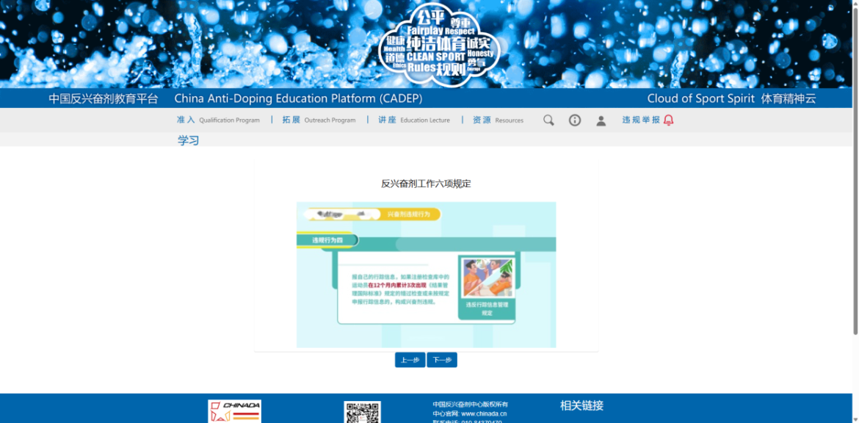
图 12课程学习界面
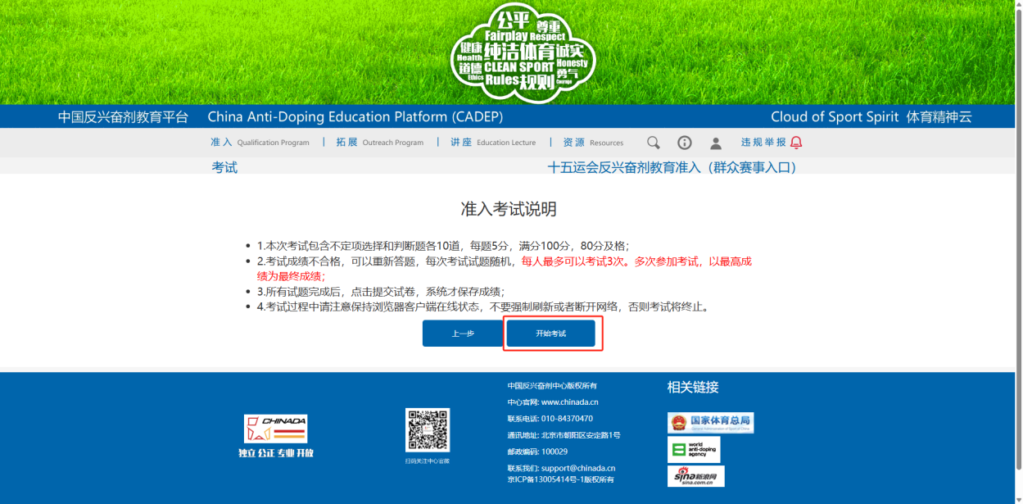
图 13开始考试

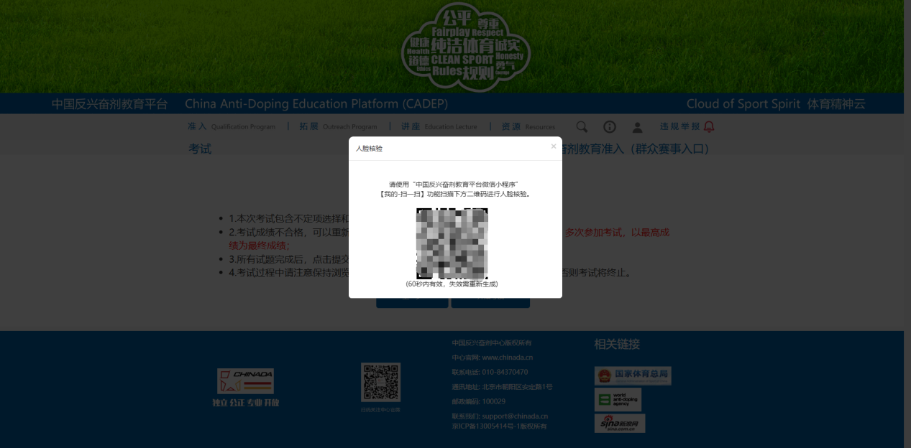
图 14人脸核验
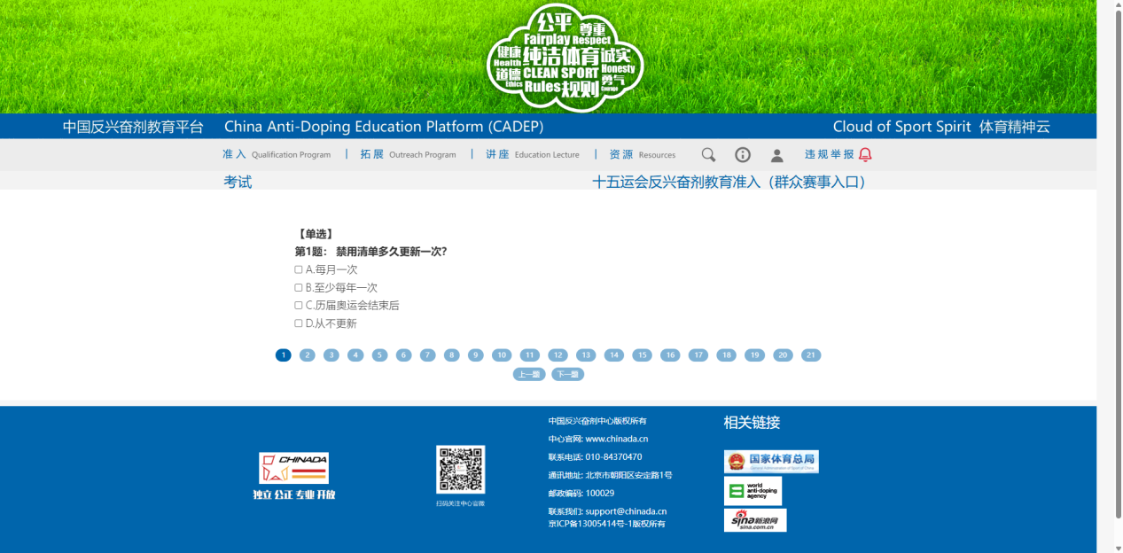
图 15考试界面
（三）宣誓承诺
通过考试后进行反兴奋剂工作宣誓承诺，运动员和辅助人员须在承诺书中填写自己的姓名，完成线上宣誓承诺环节
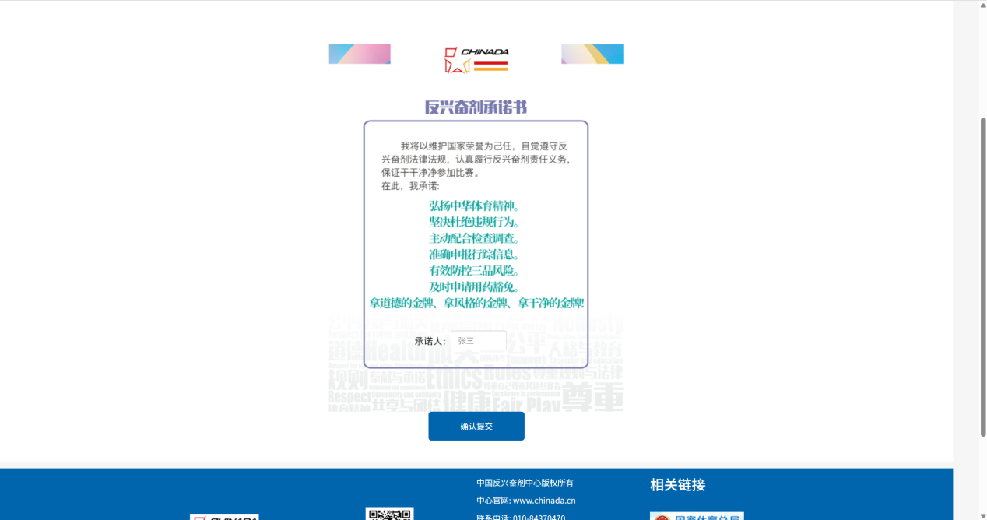
图 16承诺书界面
（四）获得证书
若成绩合格，将提示生成证书，点击“确定”按钮生成证书。
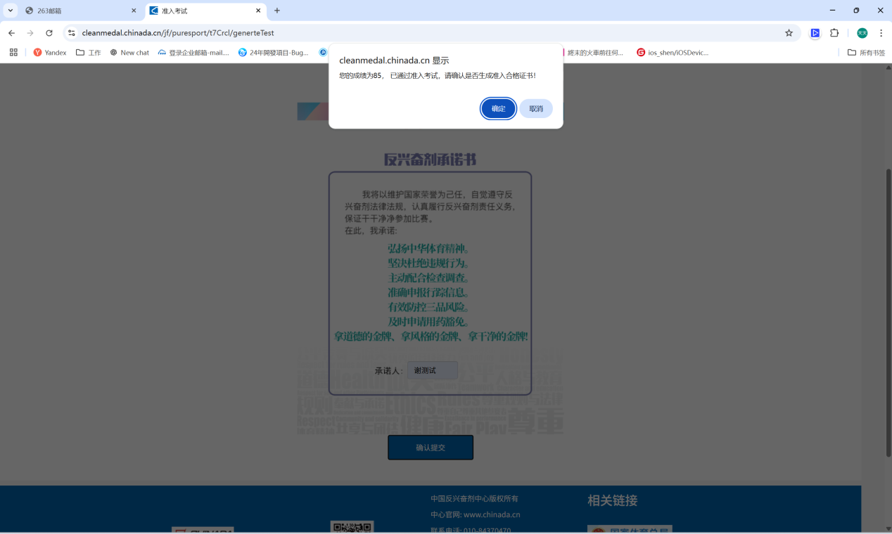
图 17生成证书提示
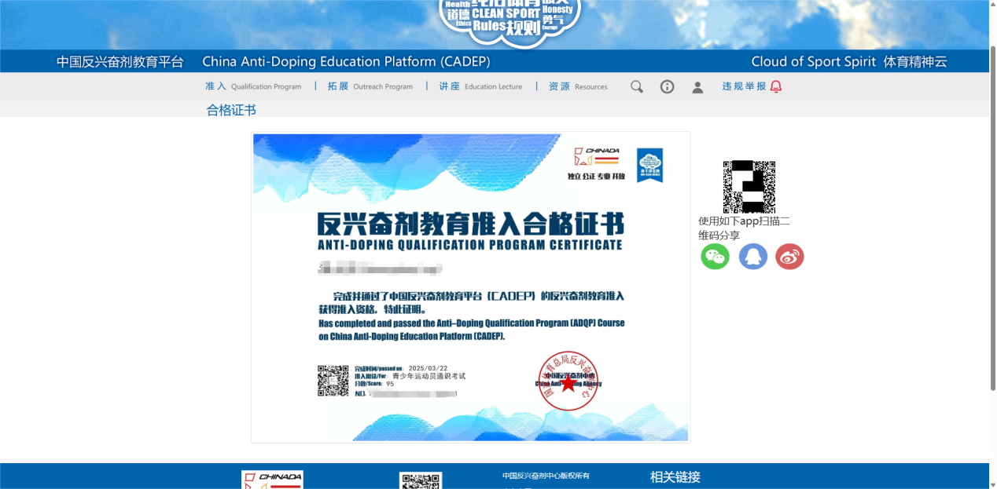
图 18证书样例
也可点击网页右上角人物图标-个人中心，进入个人中心界面生成证书，也可在此界面查询成绩、证书，以及修改个人信息。
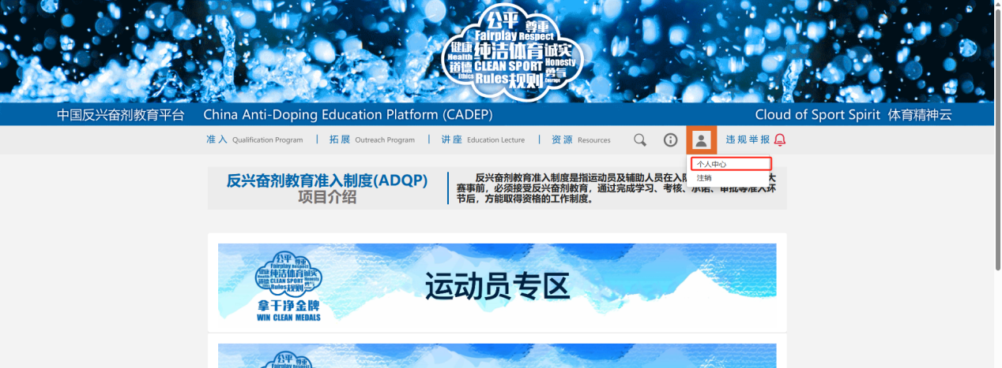
图 19个人中心入口
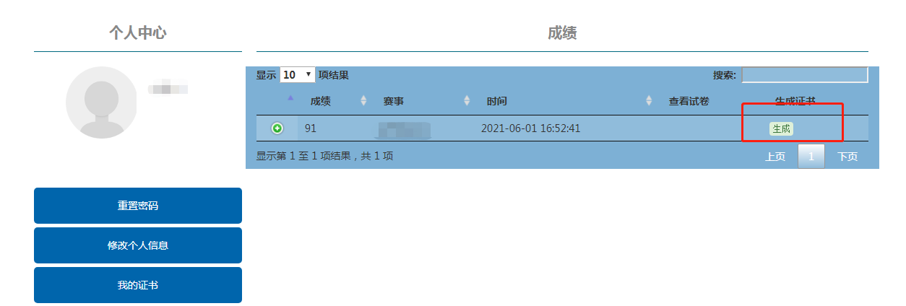
图 20生成证书

四、常见问题
（一）忘记密码无法登录怎么办？
步骤一：打开平台官网
（https://cleanmedal.chinada.cn/）或微信小程序（中国反兴奋剂教育平台），在登录页点击“忘记密码”按钮。
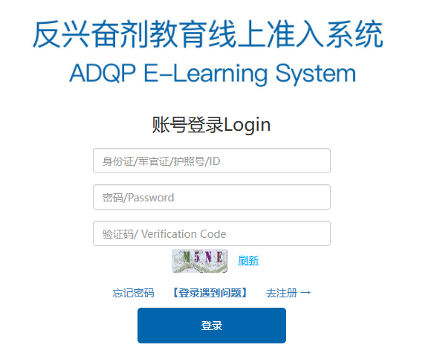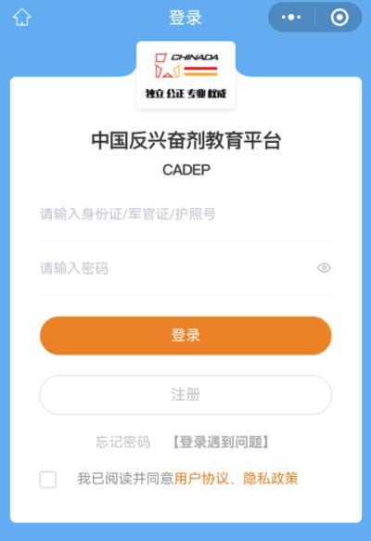
图 21网页与小程序登录界面
步骤二：按照提示填写身份证号、手机号/邮箱、验证码和新密码等信息，点击“提交”按钮。
步骤三：点击“返回登录”按钮，登录即可。
（二）手机号变更无法重置密码怎么办？
方法一：联系本省（区、市）反兴奋剂中心工作人员直接申请重置密码，登录后自行修改手机号等信息。
方法二：通过个人邮箱向 support@chinada.cn提交姓名、身份证号、新手机号等信息，平台工作人员将在24小时内（法定节假日除外）重置密码，并回复至个人邮箱。
（三）人脸识别不成功怎么办？
查看手机摄像头相关权限是否打开，如未打开请打开相关权限；如已打开，请在小程序内点击“我的”-“修改信息”-“人脸照片”，点击“拍摄”，上传后点击下方“提交”，进行人脸识别。
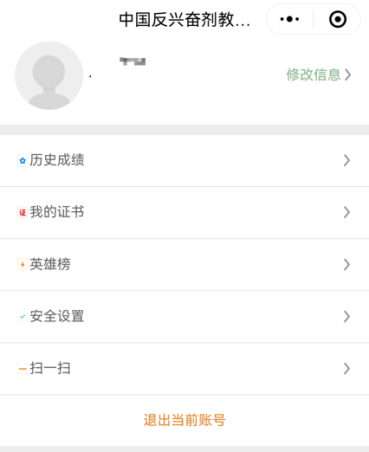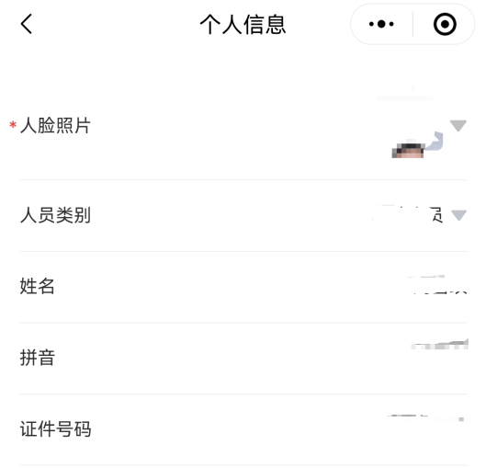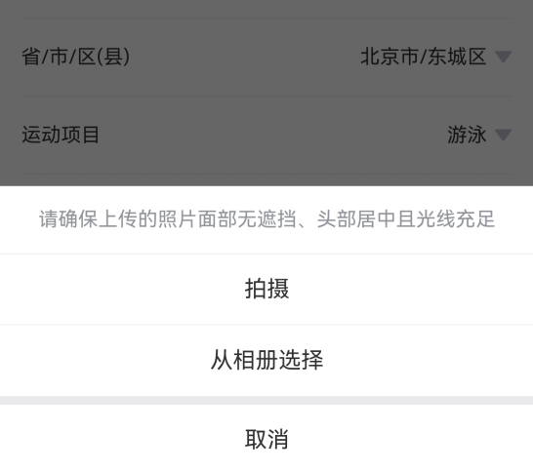
图 22小程序人脸识别信息修改界面
如在进行人脸识别时，如无法第一时间验证通过，可微调人脸位置，尝试人脸靠近摄像头或人脸微偏等。
如果以上内容仍无法解决相关问题或仍还有其他问题，可以联系平台团队：
电话：010-84370470
邮箱：support@chinada.cn

